
МЕТОДИЧЕСКИЕ РЕКОМЕНДАЦИИ
по укрытию населения в защитных сооружениях гражданской обороны, заглубленных и других помещениях
подземного пространства
(выписка)

2022 г.

РЕКОМЕНДАЦИИ ПО УКРЫТИЮ НАСЕЛЕНИЯ
В ЗАГЛУБЛЕННЫХ И ДРУГИХ ПОМЕЩЕНИЯХ ПОДЗЕМНОГО ПРОСТРАНСТВА

Общие понятия о заглубленных и других помещениях подземного пространства
Заглубленные и другие помещения подземного пространства предназначены для укрытия населения от фугасного и осколочного воздействия обычных средств поражения, поражения обломками строительных конструкций.
Под заглубленными и другими помещениями подземного пространства понимаются помещения, отметка пола которых ниже планировочной отметки земли.

К ним относятся:
подвалы и цокольные этажи зданий, включая частный жилой сектор;
гаражи, складские и другие помещения, расположенные в отдельно стоящих и подвальных этажах зданий и сооружений, в том числе в торговых и развлекательных центрах;
транспортные подземные сооружения городской инфраструктуры (автомобильные и железнодорожные подземные тоннели, подземные переходы и т.п.);
простейшие укрытия (щели открытые и перекрытые, приспособленные погреба, подполья и т.п.).
Рекомендуемые требования к заглубленным и другим помещениям подземного пространства, используемым как укрытия.
Высоту помещений рекомендовано считать не ниже 1,7 м. Норму площади пола помещений на одного укрываемого следует принимать равной 0,6 – 1,0 м².
Внутренний объем помещения должен быть не менее 1,2 м³ на одного укрываемого.
Количество входов в заглубленные и другие помещения подземного пространства рекомендовано иметь не менее двух, допускается один вход при одноподъездном многоквартирном доме.
Вход в укрытие должен освещаться.
Транзит линий водопровода, канализации, отопления, электроснабжения, а также трубопроводов сжатого воздуха, газопроводов и трубопроводов с водой через помещения укрытий допускается при условии наличия отключающих устройств в подвале многоквартирного дома.
Для обеспечения необходимых условий пребывания, укрываемых в помещениях, максимально используются существующие системы вентиляции, водоснабжения и канализации (при наличии).
Воздухоснабжение укрытий должно осуществляться, как правило, в режиме естественной вентиляции.
Системы жизнеобеспечения укрытий должны быть рассчитаны на односуточное пребывание укрываемых.

ПЕРЕЧЕНЬ МЕРОПРИЯТИЙ И ТРЕБОВАНИЙ
ПО ПРИВЕДЕНИЮ В ГОТОВНОСТЬ
ЗАГЛУБЛЕННЫХ ПОМЕЩЕНИЙ

Повышение защитных свойств перекрытий, несущих и ограждающих конструкций может достигаться за счет:
усиления конструкций без изменения их конструктивных схем;
усиления конструкций с изменением их конструктивных схем.
При приспособлении заглубленных и других помещений подземного пространства под укрытие населения, конструкции усиления и внутреннее оборудование не должно существенно затруднять использование этих помещений по прямому назначению или препятствовать реконструкции технологического процесса.
В ходе приспособления заглубленных и других помещений подземного пространства для укрытия населения необходимо выполнить следующие работы:
заделать ненужные отверстия и отводы в наружных ограждающих конструкциях (в том числе и подручными материалами);
подготовить имеющееся вентиляционное, санитарно-техническое и бытовое оборудование, которое обеспечит нормальные условия пребывания людей;
усилить ограждающие конструкции и герметизацию дверей.
Требования по радиусу сбора укрываемых.
Радиус сбора укрываемых следует принимать не более 500 м.
Сроки приведения в готовность заглубленных и других помещений подземного пространства.
Заглубленные и другие помещения подземного пространства рекомендуется приводить в готовность к приему укрываемых в срок, не превышающий 12 часов.
Обслуживающие организации согласовывают с лицом, эксплуатирующим заглубленное и другое помещение подземного пространства, используемое как укрытие (при наличии обязательств), освобождение от имущества не менее 50% площади и подготовку их к приему укрываемых.
Питание и воду укрываемые приносят с собой.
В заглубленных и других помещениях подземного пространства рекомендовано предусмотреть запас технической воды из расчета 1 л/чел на 100 % укрываемых.
Для оснащения укрытия рекомендуется иметь санитарную сумку для оказания первой помощи пострадавшим.
Для выполнения простейших работ по выходу из заваленных укрытий следует предусмотреть следующий инструмент (в количестве на менее 2 шт.): ломы, лопаты, багры, топоры, ведра, строительные носилки.
Требования к оборудованию и использованию укрытий.
ОМСУ совместно с обслуживающими организациями рекомендовано создать следующие условия для оборудования и использования заглубленных и других помещений подземного пространства как укрытий:
Установка бака для сбора мусора:
В укрытии предусмотреть бак для сбора мусора. Объем бака определяется из расчета не менее 2 литров мусора на 1 человека. Крышка бака должна быть герметичной, размещается он как можно ближе к вентиляционному отверстию.
Оборудование посадочных мест:
Посадочные места рекомендовано оборудовать для женщин, детей и пожилых людей. Для этого необходимо ОМСУ во взаимодействии с обслуживающими организациями заблаговременно подготовить посадочные места. К посадочным местам можно отнести: лавки, нары, стулья и т.д.
По возможности, предусмотреть обеспечение помещений биотуалетами или выносными тарами.
Установка и оборудование санузлами:

Навидном месте в укрытии должны быть размещены «Правила пребывания

(поведения) укрываемых в заглубленных и других помещений подземного пространства», а также запрещающие знаки в соответствии с приложением.
Порядок обозначения укрытий и маршрутов движения укрываемых к ним.
В период приведения в готовность заглубленных и других помещений подземного пространства к приему укрываемых, ОМСУ совместно с обслуживающими организациями проводят мероприятия по обозначению укрытий и маршрутов движения, укрываемых к ним.
Обозначение укрытия.
Обозначение укрытия осуществляется путем нанесения установленного знака на видном месте у входа в укрытие. Знак обозначения представляет собой прямоугольник размером не менее 50 x 60 см, внутри которого указывается:
принадлежность укрытия (наименование обслуживающий организации, адрес дома, где находится укрытие);
места хранения ключей (телефоны, адреса, должность и фамилия ответственных лиц).
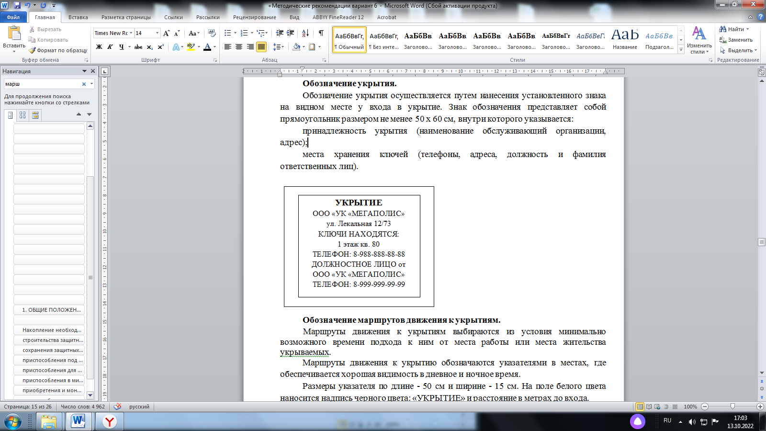
Обозначение маршрутов движения к укрытиям.
Маршруты движения к укрытиям выбираются из условия минимально возможного времени подхода к ним от места работы или места жительства укрываемых.
Маршруты движения к укрытию обозначаются указателями в местах, где обеспечивается хорошая видимость в дневное и ночное время.
Размеры указателя по длине - 50 см и ширине - 15 см. На поле белого цвета наносится надпись черного цвета: «УКРЫТИЕ» и расстояние в метрах до входа.
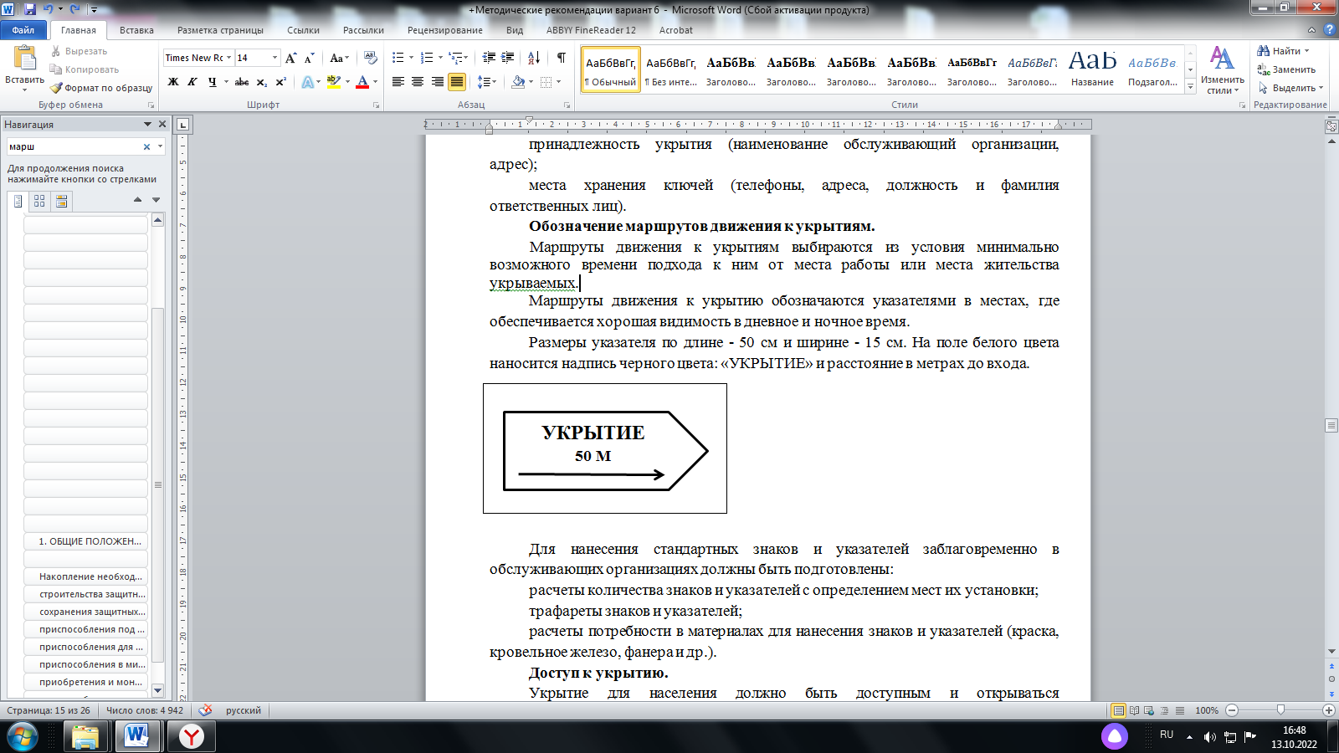
Для нанесения стандартных знаков и указателей заблаговременно в обслуживающих организациях должны быть подготовлены:
расчеты количества знаков и указателей с определением мест их установки;
трафареты знаков и указателей;
расчеты потребности в материалах для нанесения знаков и указателей (краска, кровельное железо, фанера и др.).
Доступ к укрытию.
Укрытие для населения должно быть доступным и открываться беспрепятственно. На каждое укрытие рекомендовано иметь не менее двух комплектов ключей.
Ключи рекомендовано хранить в доступных местах, у лиц, проживающих в многоквартирных домах, которые по решению обслуживающих организаций определяются или назначаются из числа проживающих.
Например:
Хранение ключей может быть у консьержа подъезда, проживающего населения дома (рекомендовано хранить у жильцов, проживающих на первом этаже). Обслуживающие организации при проведении собраний, заседаний с жителями многоквартирных домов выбирают старших (из числа проживающих), у которых хранится один комплект ключей (дубликат) от подвальных помещений многоквартирных домов. Другой комплект находится в обслуживающей организации.
Место хранения ключей необходимо размещать на досках объявления в подъезде или на двери в укрытии.
Проживающее население многоквартирного дома должно знать место нахождения ключа от подвала.

СПИСОК СОКРАЩЕНИЙ

ГОСТ Р | - | Государственный стандарт России
ЖСК | - | жилищно-строительный кооператив
ЖЭК | - | жилищно-эксплуатационная контора
ЖЭПК | - | жилищно-эксплуатационный потребительский кооператив
КЧС и ПБ | - | комиссия по предупреждению и ликвидации чрезвычайных ситуаций и обеспечению пожарной безопасности
НРС | - | наибольшая работающая смена организации
ОМСУ | - | органы местного самоуправления
ПЖСК | - | потребительский жилищно-строительный кооператив
СНиП | - | строительные нормы и правила
ТСЖ | - | товарищество собственников жилья
ТСН | - | товарищество собственников недвижимости
УК | - | управляющая компания

Приказ МЧС № 583 от 22.12.2002
«Об утверждении и введении в действие Правил эксплуатации защитных сооружений гражданской обороны»
(с изменениями на 26 июня 2018 года)

6.2. Обозначение защитных сооружений и маршрутов движения

укрываемых к ним

6.2.1. Обозначению подлежат все ЗС ГО.
(Абзац в редакции, введенной в действие с 5 февраля 2016 года приказом МЧС России от 22 декабря 2015 года N 679. - См. предыдущую редакцию)
Обозначение осуществляется путем нанесения установленного знака на видном месте при всех входах в ЗС ГО.
Знак обозначения представляет собой прямоугольник размером не менее 50x60 см, внутри которого указывается:
-инвентарный номер сооружения;
-принадлежность сооружения (наименование организации, цеха, органа управления жилищным хозяйством, адрес и т.д.);
-места хранения ключей (телефоны, адреса, должность и фамилия ответственных лиц).
Поле знака должно быть белого цвета. Надписи - черного цвета. Высота букв 3-5 см, ширина - 0,5-1,0 см. (приложение N 4).
6.2.2. На всех защитных и защитно-герметических воротах, дверях и ставнях убежищ указывается порядковый номер, который наносится белой краской с наружной и внутренней стороны: "Дверь N 1", "Ставень N 2" и т.д. Маркировке подлежит и все внутреннее оборудование защитного сооружения.
6.2.3. Маршруты движения к защитным сооружениям выбираются из условия минимально возможного времени подхода к ним от места работы или места жительства укрываемых.
Маршруты обозначаются указателями в местах, где обеспечивается хорошая видимость в дневное и ночное время (в ночное время указатели подсвечиваются с учетом требований по светомаскировке).
Указатели устанавливаются при каждом изменении направления маршрута движения. Размеры указателя по длине - 50 см и ширине - 15 см. На поле белого цвета наносится надпись черного цвета: УБЕЖИЩЕ или УКРЫТИЕ и расстояние в метрах до входа в ЗС ГО (приложение N 4).
6.2.4. Для быстрого нанесения стандартных знаков и указателей заблаговременно в организациях (органах управления жилищным хозяйством) должны быть подготовлены:
-расчеты количества знаков и указателей с определением мест их установки;
-трафареты знаков и указателей;
-расчеты потребности в материалах для нанесения знаков и указателей (краска, кровельное железо, фанера и др.);
-назначены ответственные исполнители за обозначение ЗС ГО и маршрутов движения к ним.
6.2.5. На территории организаций работы по обозначению ЗС ГО и маршрутов движения к ним выполняются заблаговременно, в жилой зоне - в ходе приведения ЗС ГО в готовность к приему укрываемых.
6.2.6. На каждое ЗС ГО должно быть не менее двух комплектов ключей. Один комплект хранится у коменданта ЗС ГО, другой - в местах, обеспечивающих круглосуточный и быстрый доступ к ним.
В организациях второй комплект ключей должен храниться у ответственных дежурных, начальников смен, на проходных с круглосуточным дежурством и т.п., в жилом секторе - у дежурного диспетчерской службы территориального органа управления жилищным хозяйством и у арендаторов ЗС ГО.

Приложение N 4
к п.п.6.2.1, 6.2.3 Правил

Таблички обозначения ЗС ГО и указателей маршрута движения к защитному сооружению
(Форма)
